CATEQUESIS y FORM. RELIGIOSA 6° A TT
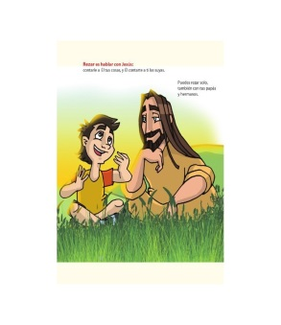
CUARESMA: UNA OPORTUNIDAD DE CRECER
La Cuaresma es el tiempo litúrgico de conversión, que compartimos en la Iglesia para prepararnos a la gran fiesta de la Pascua. Es tiempo para reflexionar sobre aquellas cosas que no hicimos bien, quizás lastimamos a la gente que queremos, nos burlamos de algún compañero, no hicimos caso a nuestros papas, etc. (cada uno piense en sí mismo y en sus acciones) y también es tiempo para cambiar algo de nosotros (pensar que actitud podría ser) y poder vivir más cerca de Jesús.
La Cuaresma dura 40 días; comienza el miércoles de Ceniza y termina antes de la Misa de la Cena del Señor del Jueves Santo. A lo largo de ese tiempo, vamos preparando el corazón, examinándonos profundamente para vivir como hijos de Dios. Para eso podemos leer la Palabra, rezar solo o en comunidad, haciendo buenas obras para los demás.
Es una oportunidad para reconciliarnos con Jesús y con todos aquellos con los que no me he portado tan bien, que tuve celos, envidia, etc., porque como cristiano reconozco que en cada uno de nosotros vive Jesús y cuando pido perdón es Él el que me lo otorga.
Para muchos niños Cuaresma es sinónimo de “espera”, pero de los huevitos de chocolate. Tenemos que esperar manifestando que creemos que Jesús va a Resucitar y a quedarse definitivamente entre nosotros, a nuestro alcance para ser nuestro Amigo, nuestro consuelo, nuestra guía…
El color que se usa durante este tiempo es el morado/violeta que significa penitencia.
Encuentra en la sopa de letras, las respuestas a las siguientes preguntas
- Cuantos días dura la Cuaresma?
- Comienza el miércoles de……..
- Es un tiempo para pedir……….
- Cuál es el color que se utiliza?
- Para algunos chicos, la Cuaresma es sinónimo de……
- Que podemos leer en este tiempo?
- También que podemos hacer solos o en familia?
- Si creo en Cristo, soy…………..
- Jesús es nuestro…………….
- En Pascua, luego de su muerte, Jesús…………….
A | W | M | P | A | L | A | B | R | A
R | A | Z | E | R | B | I | B | L | A
C | U | A | R | E | N | T | A | C | Z
O | D | D | D | F | A | M | I | G | O
J | V | I | O | L | E | T | A | D | G
I | R | T | N | E | S | P | E | R | A
K | H | N | T | A | Z | I | N | E | C
A | T | I | C | U | S | E | R | Q | U
Ñ | M | O | R | A | T | P | I | S | A
J | C | R | I | S | T | I | A | N | O

